海山高中103學年度數學科複習卷-1___年 ___班 座號：___ 姓名：__________

一、單一選擇題(共36分/每題3分)
- ( )設梯形的上底與高相等，且下底是上底的 3 倍，面積為 18 平方公分，則此梯形的兩腰中點連線段的長為多少公分？
(Ａ) 6 (Ｂ) 9 (Ｃ) 12 (Ｄ) 18。
- ( )如圖，平行四邊形 ABCD 中，$\overline{\text{AB}}$＝10，$\overline{\text{BC}}$＝8，∠C＝120°，E 點落在$\overline{\text{CD}}$上，則△BCE 與△ADE 的面積和為多少平方單位？
(Ａ) 20$\sqrt{3}$ (Ｂ) 20 (Ｃ) 18$\sqrt{3}$ (Ｄ) 16。
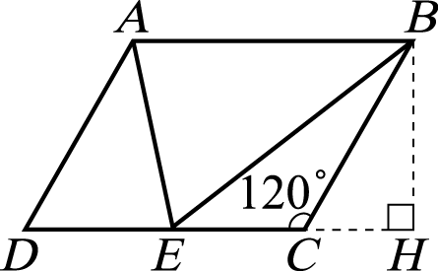
- ( )設 P＝25×24×23×22×21，則 P 有幾個相異質因數？
(Ａ) 6 (Ｂ) 8 (Ｃ) 9 (Ｄ) 12。
- ( )已知△ABC 與△DEF 中，$\overline{\text{AB}}$＝$\overline{\text{DE}}$，$\overline{\text{AC}}$＝$\overline{\text{DF}}$，則下列敘述何者不一定正確？
(Ａ)若∠C＝∠F，則△ABC△DEF (Ｂ)若∠A＝∠D，則△ABC△DEF (Ｃ)若∠B＝∠E＝90°，則△ABC△DEF (Ｄ)若$\overline{\text{BC}}$＝$\overline{\text{EF}}$，則△ABC△DEF。
- ( )有一正 n 邊形，其一內角是 d 度，若 d 是正整數，則 n 可能為何？
(Ａ) 7 (Ｂ) 26 (Ｃ) 16 (Ｄ) 45。
- ( )在△ABC中，若∠C 之外角為 140°，且∠A－∠B＝20°，則 2∠A＋∠B－∠C＝？
(Ａ) 120° (Ｂ) 160° (Ｃ) 180° (Ｄ) 200°。
- ( )下列作圖結果，說明了哪一個事實？
(Ａ) P 點為$\overline{\text{BC}}$的三等分點 (Ｂ)$\overline{\text{AP}}$為△ABC 中，底邊$\overline{\text{BC}}$上的中線 (Ｃ) P 點到$\overline{\text{AB}}$的距離等於$\overline{\text{PC}}$的長度 (Ｄ)$\overline{\text{PA}}$²＝$\overline{\text{PB}}$²＋$\overline{\text{PC}}$²。
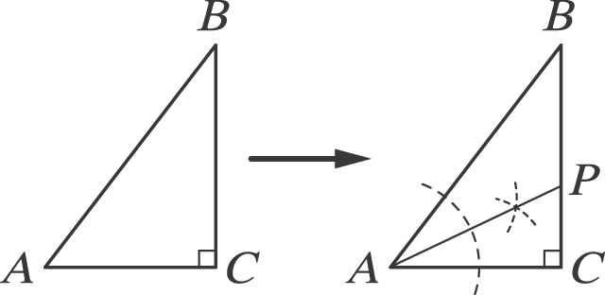
- ( )甲、乙、丙、丁四位同學分別想依下列的條件作出一個與△ABC 全等的三角形，如圖所示。已知四人所用的條件如下：
甲：$\overline{\text{AB}}$＝$\sqrt{3}$公分，$\overline{\text{AC}}$＝1 公分，∠B＝30°；
乙：$\overline{\text{AB}}$＝$\sqrt{3}$公分，$\overline{\text{BC}}$＝2 公分，∠B＝30°；
丙：$\overline{\text{AB}}$＝$\sqrt{3}$公分，$\overline{\text{AC}}$＝1 公分，$\overline{\text{BC}}$＝2 公分；
丁：$\overline{\text{AB}}$＝$\sqrt{3}$公分，$\overline{\text{BC}}$＝2 公分，∠A＝90°。
若發現其中一人作出的三角形沒有與圖中△ABC 全等，則此人是誰？〔93.基測Ⅰ〕
(Ａ)甲 (Ｂ)乙 (Ｃ)丙 (Ｄ)丁。
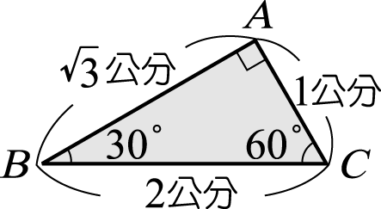
- ( )如圖，在△ABC 中，直線 L 為$\overline{\text{BC}}$的垂直平分線，且 L 交$\overline{\text{AC}}$於 E，交$\overline{\text{BC}}$於 D。若$\overline{\text{CE}}$＝13，$\overline{\text{AE}}$＝5，$\overline{\text{ED}}$＝12，$\overline{\text{AB}}$＝15，則下列何者錯誤？
(Ａ)△ABE 的周長為 33 (Ｂ)△ABC 的周長為 43 (Ｃ)△CDE 的面積為$\frac{\text{50}}{2}$平方單位 (Ｄ)△ABC 的面積為$\frac{\text{1080}}{\text{13}}$平方單位。
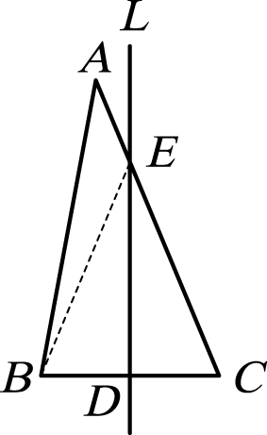
- ( )化簡 8a－3－｛（－5）＋4〔3a－（6a－4）〕｝＝？
(Ａ)－4a＋8 (Ｂ) 4a－8 (Ｃ)－20a＋14 (Ｄ) 20a－14。
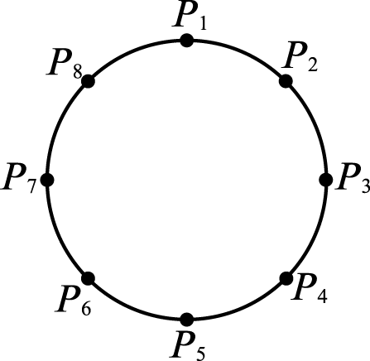
- ( )附圖是八個點 P₁、P₂、……、P₈ 在圓上的位置，且此八點將圓周分成八等分。若△P₃P₅P₇、梯形 P₂P₃P₇P₈、四邊形 P₁P₂P₃P₇ 的周長分別為 a、b、c，則下列關係何者正確？〔96.基測Ⅱ〕
(Ａ) c＞b＞a (Ｂ) a＝b＝c (Ｃ) a＞c＝b (Ｄ) c＝b＞a。

- ( )設等差級數前 n 項和為 S_{n}＝a₁＋a₂＋a₃＋……＋a_{n}，若 S₁₀＝S₁₅，則下列何者正確？
(Ａ) a₅＝0 (Ｂ) a₁₀＝0 (Ｃ) a₁₃＝0 (Ｄ) a₁₅＝0。

二、非選擇題-填充(共51分/每格3分)
- 如圖，分別寫出數線上 A、B、C、D、E 各點的坐標。
A【 】、B【 】、C【 】、D【 】、E【 】。
- 半徑 6 公分的扇形，面積為 19π平方公分，則它的圓心角是【 】度，構成這個扇形的弧是【 】。（填優弧或劣弧）
- 2³×3×5²，42²，504 三數的最大公因數為【 】。
- 756 與 1764 的最小公倍數是最大公因數的【 】倍。
- 有一團體其成員年齡恰成等差數列，最年輕的只有 8 歲，最年長的是 34 歲，已知全體的年齡總和是 294 歲，則此團體人數有【 】人，其年齡的公差為【 】歲。
- 計算 69×（＋）－21×（－）＝【 】。
- 已知△ABC△DEF，頂點 A 對應點 D，若∠A＝∠B＋∠C，且$\overline{\text{DE}}$＝6，$\overline{\text{EF}}$＝10，則：
(１)∠D＝【 】度。
(２)△DEF 面積為【 】平方單位。
- 若兩相異角的兩邊分別互相平行，其中一角比另一角的 4 倍少 30°，則此兩角各為【 】度。
- 有一個二位數，個位數字比十位數字大 3，若原數加 2，則等於個位數字的 7 倍，原二位數為【 】。
- 柯南以偵探徽章告訴偵探少年隊的成員他的位置，他要步美向右移動 4 個單位，光彥向左移動 8 個單位，元太向右移動 11 個單位，灰原向左移動 10 個單位，則偵探少年隊的成員可以全部與柯南集合在一起；若柯南所在位置坐標為－5，則其他成員原來位置的坐標所代表的數之和為【 】。

三、非選題(共15分/每格5分)
- 傳說某古堡有億萬寶藏，必須輸入門的密碼才能進入寶庫取寶；已知入門密碼有四碼 abcd，分別隱藏在 2898＝2ª×b²×c¹×23^{d} 的標準分解式中，請問此入門密碼為何？
【解】

- 解下列各一元一次方程式：
(１) 0.5＝$\frac{0\text{.}\text{12}x－0\text{.}\text{21}}{0\text{.}3}$＋$\frac{0\text{.}\text{28}}{0\text{.}7}$
(２) 0.8x＝$\frac{0\text{.}\text{54}x－0\text{.}\text{18}}{0\text{.}9}$＋1
【解】

